ANNEXE 1 : Quel statut juridique choisir pour son entreprise ?

La loi du 14 février 2022 (JO du 15/02) en faveur de l’activité professionnelle indépendante a créé un statut unique protecteur pour l’entrepreneur individuel. Par défaut, son patrimoine personnel devient insaisissable par les créanciers professionnels, sauf exceptions.
En conséquence, le statut de l’Entrepreneur Individuel à Responsabilité Limitée (EIRL) est supprimé à partir du 16/02/2022, pour les indépendants qui s’installent. Les EIRL existants peuvent continuer d’exercer leurs activités avec ce statut.
Il existe de nombreuses formes juridiques d’entreprise, et certaines sont nettement plus contraignantes que d’autres. Tour d’horizon des principaux statuts juridiques et des critères de choix.

Les différents statuts juridiques d’une entreprise

Cela commence par l’entreprise individuelle : le chef d’entreprise est confondu avec l’entreprise, il ne rend de comptes à personne. En revanche, son patrimoine privé était lui aussi lié au destin de l’entreprise jusqu’avant la réforme relative à l’activité professionnelle des indépendants (loi du 14 février 2022).
Dans le sillage des lois sur les faillites personnelles, il avait été mis en place un dispositif qui permettait d’exclure l’habitation de l’entrepreneur d’une éventuelle saisie, c’est l’EIRL (Entreprise individuelle à responsabilité limitée). Ce statut n’est plus accessible en création depuis le 16 février 2022 mais il perdure pour les entreprises existantes, à la suite de l’entrée en vigueur de la loi 14 février 2022 en faveur de l’activité professionnelle indépendante.
A compter du 15 mai 2022, s’applique le statut unique pour les entrepreneurs individuels, qui sépare son patrimoine professionnel de son patrimoine privé. Le patrimoine personnel de l’entrepreneur individuel devient par défaut insaisissable par les créanciers professionnels. A l’exception de certaines dettes fiscales (impôt sur le revenu, prélèvements sociaux et taxe foncière). Et en cas de renoncement explicite de l’entrepreneur individuel à la séparation des patrimoines personnel et professionnel. Précédemment, seule la résidence principale de l’entrepreneur individuel était protégée.
Il existe aussi la possibilité d’opter pour une entreprise individuelle aux démarches très simplifiées en adoptant le régime de micro-entrepreneur. Mais le chiffre d’affaires devra également très limité.
Ensuite, il existe plusieurs statuts de sociétés :
La société anonyme (SA), c’est beaucoup de formalisme (coûteux), etc. mais aussi la possibilité de développer son capital ou sa structure d’actionnaires de manière très importante.
La société à responsabilité limitée (SARL) : une souplesse plus importante (nombre d’actionnaires limités, obligations moins importantes). La SARL compte une variante, l’EURL. Il s’agit d’une SARL avec un seul associé.
Citons aussi parmi la dizaine de statuts juridiques existants : la SCOP (société coopérative de production), la société en nom collectif (SNC), la société par actions simplifiée (SAS), la société par actions simplifiée unipersonnelle (SASU)…

Les critères à prendre en compte pour choisir un statut d’entreprise

Le choix du statut d’une entreprise repose sur le croisement de multiples critères. Voici les principaux d’entre eux :

Créer une entreprise seul ou à plusieurs
Cette question recouvre plusieurs volets :
- Le projet est-il porté par une personne ou par plusieurs ?
- Le « leader » (s’il y en a un) du projet ou l’unique entrepreneur veut-il travailler, décider seul ou accepte-t-il une association, un partage du pouvoir ?
- Ce « leader » du projet ou unique entrepreneur a-t-il les moyens financiers de se lancer seul ?
- A-t-il également les compétences pour se lancer seul ? Sinon, peut-il compenser avec celles de salariés ou de partenaires externes ?


Le dirigeant d’entreprise, son conjoint et leur patrimoine
Très vite se pose également la question du régime du dirigeant : veut-il être salarié (ou assimilé) ou non (travailleur non salarié – TNS), avec les conséquences induites sur les affiliations aux régimes sociaux (maladie, retraite…). Cela supposera un arbitrage entre coût et niveau de protection.
Attention aux conditions de maintien temporaire des allocations chômage lorsque le créateur en bénéficie.
Dans le même esprit, s’il participe à l’aventure entrepreneuriale, il faut définir le rôle du conjoint du dirigeant : salarié, collaborateur, associé. Là encore, le choix du statut de l’entreprise peut en dépendre.
De même, si le dirigeant souhaite protéger son patrimoine privé (et celui de sa famille), il ne peut pas choisir une structure induisant une responsabilité indéfinie et solidaire des dettes (exemple, dans une SNC – société en nom collectif ou une auto-entreprise).
Toutes les combinaisons ne sont pas possibles mais il faut retenir que les sociétés permettent généralement une meilleure protection que les entreprises individuelles ou assimilées et permettent plus de s’inscrire dans une vision de salariat.

L’activité de l’entreprise

Certaines activités sont réglementées (par exemple une banque ou un tabac) et imposent un statut ou en éliminent plusieurs.
Mais, pour les autres, il faut aussi tenir compte de la dimension du projet entrepreneurial : si des investissements importants sont nécessaires, si d’importants crédits d’investissements auprès de banques sont prévus, les sociétés de capitaux (SA, SAS…) sont préférables, accroissant la crédibilité du projet auprès des partenaires.
Il en est de même si la croissance prévisionnelle de l’entreprise va nécessiter l’entrée au capital d’investisseurs (« business angels », sociétés de capital-risque…). Si c’est le cas, outre le statut formel (éviter la SARL, par exemple, peu souple), les pactes d’associés sont à soigner (agrément, différents types d’actions, autres instruments de capital…).

La fiscalité de l’entreprise
Si le montant de chiffres d’affaires le permet, il peut être intéressant de bénéficier des avantages fiscaux et sociaux de la micro-entreprise, ce qui exige un statut d’entreprise individuelle, d’EURL ou d’EIRL.
En dehors de ce cas, il faut choisir si l’entreprise sera soumise à l’impôt sur le revenu (entreprise individuelle, EURL ou EIRL sauf option) ou à l’impôt sur les sociétés (SA, SAS ou SARL… parfois avec une option permettant de rester à l’imposition sur le revenu pendant les 5 premières années). Ce choix repose sur un arbitrage entre rémunération et dividendes pour le dirigeant.

www.lafinancepourtous.com

- Quel changement majeur la loi du 14 février 2022 a-t-elle apporté au statut de l’entrepreneur individuel ?

- Quelles sont les différences principales entre une entreprise individuelle et une société en matière de responsabilité du dirigeant ?

- Quels critères principaux doit-on considérer pour choisir un statut juridique adapté à son projet entrepreneurial ?

- Pourquoi certaines formes de sociétés comme la SA ou la SAS sont-elles préférées pour les projets nécessitant des investissements importants ou l’entrée d’investisseurs ?

- Quel impact le choix du régime fiscal (impôt sur le revenu ou impôt sur les sociétés) peut-il avoir sur la rémunération et la fiscalité du dirigeant ?

ANNEXE 2 : Statuts de société : le contrat de création de la société !

La société ! Qu’est-ce que c’est ?
D’un point de vue juridique, la société est un contrat qui se matérialise par des statuts. En effet, conformément à l’article 1832 du code civil, la société est un contrat par lequel une ou plusieurs personnes affectent à une entreprise commune des biens ou leur industrie en vue d’en partager les bénéfices. Si cette qualification de contrat peut surprendre les non-juriste, elle permet néanmoins de comprendre l’essentiel et le but de la société. […]
Dès lors, la société est un contrat dans lequel les associés vont s’engager à un but commun. Peu importe, les moyens mis en œuvre qui relève in fine de l’organisation économique de la société, le droit s’intéresse aux engagements pris entre les associés pour qualifier l’existence d’un contrat.
Le contrat de société : les statuts
Le contrat de société se nomme les statuts. C’est l’engagement des associés qui atteste de leur volonté de créer une société. Les statuts vont mentionner l’apport que chacun va réaliser au profit de cette société et les règles de fonctionnement de la société.
Dès lors, les statuts devront respecter les conditions générales du droit commun des contrats à savoir, consentement, capacité et contenu licite et certain lors de la formation du contrat. Outre les conditions du droit commun des contrats, les statuts doivent également respecter les conditions posées par le droit spécial des sociétés.
Conformément à l’article 1832 du code civil, une société se définit comme :
« La société est instituée par deux ou plusieurs personnes qui conviennent par un contrat d’affecter à une entreprise commune des biens ou leur industrie en vue de partager le bénéfice ou de profiter de l’économie qui pourra en résulter. Elle peut être instituée, dans les cas prévus par la loi, par l’acte de volonté d’une seule personne. Les associés s’engagent à contribuer aux pertes. »
L’article 1832 du Code civil pose trois conditions de validité spécifiques à la société dont une quatrième ajoutée par la jurisprudence.
– La pluralité d’associés : Par principe, il faut au minimum deux associés ou plus selon la forme juridique de la société. Néanmoins la loi prévoit que dans certaines formes sociales, la constitution de la société par une seul personne est possible, notamment dans la SARL et la SAS.
– L’apport : Chaque associé est tenu d’apporter quelque chose, c’est-à-dire un bien, en numéraire ou en nature, ou son industrie (force de travail) à la société.
– Le partage des bénéfices et la contribution aux pertes : La volonté de partager les bénéfices ou de contribuer aux pertes est essentiel, et nul associé ne peut être privé de son droit d’obtenir le dividende ou être exclu de la contribution aux pertes.
– L’affectio societatis : L’affection societatis se définit comme « l’intention de collaborer sur un pied d’égalité à la réalisation d’un projet commun ».
Il est à préciser que le manquement à l’une des conditions de validité du contrat de société entraine la nullité du contrat et donc de la société. […]
Quels types de sociétés ?
Aujourd’hui les principales sociétés sont les SCI, SARL, SAS, SA mais il existe plus d’une centaine de forme de sociétés. Le choix du type de société nécessite une étude du projet d’activité ou d’opération envisagée. Certaines sociétés ont une activité civile, qui relève du code civil, alors que d’autres ont une activité commerciale et sont soumises aux dispositions du code de commerce.
Toutefois, peu importe les règles particulières de chaque société, il est essentiel de connaître les règles générales du droit des sociétés qui sont communes à tous types de sociétés.
En effet, quel que soit le type de société, il y a des règles générales et principes essentiels à connaître avant de créer sa société, indépendamment des règles spéciales.
Société et entreprise : quelle différence ?
Une entreprise est une structure qui a vocation à créer de la richesse. Pour créer de la richesse, l’entreprise devra choisir un cadre juridique pour exercer son activité, à savoir une société ou une entreprise individuelle.
Dans la forme sociétale, sauf exceptions, plusieurs associés vont se réunir pour donner naissance à une personnalité morale. Au contraire, l’entrepreneur individuel ne donne pas naissance à une personnalité morale mais agit en tant que personne physique.
C’est une différence fondamentale, puisque l’entrepreneur individuel agit en son nom propre et engage son patrimoine personnel. A contrario, dans la forme sociétale, les associés n’agissent pas en leur nom personnel et peuvent protéger leur patrimoine.
Le choix d’une structure juridique n’est pas irréversible mais peut avoir un impact sur son développement, sa fiscalité, sa transmission…mais aussi parfois bloquer son fonctionnement. C’est pourquoi, il est important de bien connaître les règles juridiques de la structure des entreprises avant de démarrer son activité.
Le cabinet vous conseille et vous assiste sur la création d’une société ou de votre entreprise individuelle.
www.exprime-avocat.fr

- Selon l’article 1832 du Code civil, quelles sont les conditions essentielles à la validité d’une société ?

- Quelle est la différence juridique entre une entreprise individuelle et une société en termes de personnalité morale et de responsabilité des associés ?

- Pourquoi parle-t-on du contrat de société comme d’un engagement entre associés et quel rôle jouent les statuts dans ce cadre ?

- Quelles sont les conséquences possibles si une des conditions de validité du contrat de société n’est pas respectée lors de la création de la société ?

ANNEXE 3 : Création d'entreprise : choisir la forme juridique de votre entreprise

La création d'une entreprise implique de choisir sa forme juridique. Pour faire ce choix, il faut prendre en considération les éléments suivants : nombre d'associés, montant du capital social ou encore régime social ou fiscal du dirigeant ainsi que l'étendue de la responsabilité.
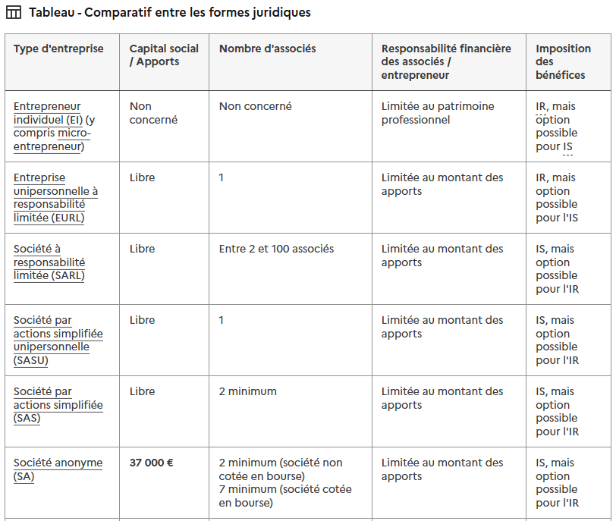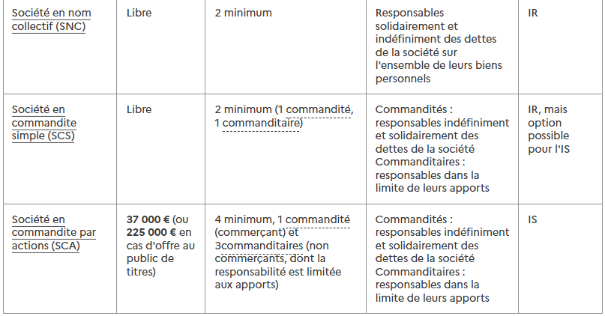
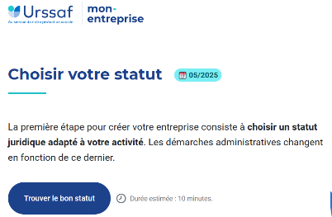
Bpifrance Création propose un outil permettant de choisir la forme (ou statut) juridique la plus adaptée grâce à un questionnaire détaillé : https://mon-entreprise.urssaf.fr/assistants/choix-du-statut

Mini cas pratique – Choisir la forme juridique d’une agence immobilière

Contexte
Paul veut créer une agence immobilière. Il hésite entre plusieurs formes juridiques pour son entreprise. Voici 3 profils différents :

Profil 1 : Paul seul, budget limité
- Paul veut créer son agence tout seul.
- Il dispose de peu de capital (moins de 1 000 €).
- Il souhaite limiter ses démarches administratives au maximum.
- Il accepte que ses responsabilités soient liées à son patrimoine professionnel (mais pas personnel).

Profil 2 : Paul et un associé
- Paul s’associe avec Julie, ils sont deux associés.
- Ils ont un capital de départ de 20 000 €.
- Ils veulent limiter leur responsabilité aux apports.
- Ils souhaitent que l’entreprise soit imposée sur les bénéfices (impôt sur les sociétés).

Profil 3 : Paul et plusieurs associés
- Paul crée une agence avec 5 associés au total.
- Le capital social est libre (peut être petit ou grand).
- Ils veulent protéger leurs patrimoines personnels au maximum.
- Ils envisagent d’ouvrir leur capital à des investisseurs plus tard.

- Pour chaque profil, quelle forme juridique semble la plus adaptée ? Expliquez pourquoi.
- Quel est le capital social minimum requis dans chaque cas (si applicable) ?
- Quelle est la responsabilité de Paul et ses associés dans chaque profil ?
- Quelle forme permettrait de choisir entre imposition sur le revenu ou sur les sociétés ?
- Quelle forme choisiriez-vous si vous étiez Paul ? Pourquoi ?

QCM – Choix de la forme juridique d’entreprise

1. Quelle forme juridique permet à une seule personne de créer une entreprise ?
A) Société anonyme (SA)
B) Société par actions simplifiée (SAS)
C) Entrepreneur individuel (EI)
D) Société en nom collectif (SNC)

2. Quel est le capital social minimum requis pour une société anonyme (SA) non cotée ?
A) 37 000 €
B) 225 000 €
C) 1 €
D) Aucun capital minimum

3. Dans quelle forme juridique la responsabilité des associés est-elle illimitée et solidaire ?
A) Société à responsabilité limitée (SARL)
B) Société en nom collectif (SNC)
C) Société par actions simplifiée (SAS)
D) Entrepreneur individuel (EI)

4. Quelle forme juridique permet le plus de souplesse dans l’organisation entre plusieurs associés ?
A) Société par actions simplifiée (SAS)
B) Société en commandite simple (SCS)
C) Société anonyme (SA)
D) Société à responsabilité limitée (SARL)
5. Quelle imposition est possible pour une SARL ?
A) Impôt sur le revenu (IR) uniquement
B) Impôt sur les sociétés (IS) uniquement
C) Impôt sur les sociétés, avec option possible pour l’IR
D) Pas d’imposition

6. Le micro-entrepreneur est concerné par quelle forme juridique ?
A) Entrepreneur individuel (EI)
B) Société par actions simplifiée unipersonnelle (SASU)
C) Société anonyme (SA)
D) Société en commandite simple (SCS)

7. Combien d’associés minimum faut-il pour créer une SARL ?
A) 1
B) 2
C) 3
D) 7

8. Quel capital social est nécessaire pour créer une EURL ?
A) Au moins 37 000 €
B) Libre, pas de minimum obligatoire
C) 225 000 €
D) Minimum 1 000 €

9. Quelle forme permet au dirigeant d’être imposé directement sur son revenu personnel sans option ?
A) Société par actions simplifiée (SAS)
B) Entrepreneur individuel (EI)
C) Société à responsabilité limitée (SARL)
D) Société anonyme (SA)

10. Quelle forme impose ses bénéfices par défaut à l’impôt sur les sociétés (IS) ?
A) Entreprise unipersonnelle à responsabilité limitée (EURL)
B) Société en nom collectif (SNC)
C) Société à responsabilité limitée (SARL)
D) Entrepreneur individuel (EI)

11. Dans une société en commandite simple (SCS), quel est le rôle des commanditaires ?
A) Responsables illimités et solidaires des dettes
B) Responsables limités à leurs apports
C) Gèrent la société au quotidien
D) Doivent être au moins 7

12. Quel statut convient à une entreprise avec un capital social très faible et un seul créateur ?
A) Société anonyme (SA)
B) Société par actions simplifiée (SAS)
C) Entrepreneur individuel (EI)
D) Société en commandite par actions (SCA)

13. Dans une SAS, combien d’associés minimum sont nécessaires ?
A) 1
B) 2
C) 7
D) 3

14. Quel est l’avantage principal d’une SARL par rapport à une société en nom collectif (SNC) ?
A) Capital social plus élevé obligatoire
B) Responsabilité limitée au montant des apports
C) Imposition sur le revenu obligatoire
D) Nécessite au moins 7 associés

15. Quel type d’entreprise est soumis uniquement à l’impôt sur le revenu (IR), sans option possible ?
A) Micro-entrepreneur (EI)
B) Société par actions simplifiée (SAS)
C) Société anonyme (SA)
D) Société en commandite par actions (SCA)

16. Quel statut permet de lever facilement des fonds auprès d’investisseurs ?
A) Société anonyme (SA)
B) Entrepreneur individuel (EI)
C) Société en nom collectif (SNC)
D) Micro-entrepreneur

17. Quelle forme juridique nécessite au moins 4 associés, dont un commandité et 3 commanditaires ?
A) Société en commandite simple (SCS)
B) Société en commandite par actions (SCA)
C) Société à responsabilité limitée (SARL)
D) Société anonyme (SA)

18. Dans une SARL, la responsabilité des associés est limitée à :
A) Leur patrimoine personnel
B) Leur capital social initial
C) Le montant de leurs apports
D) Aucun risque, ils sont protégés

19. Quel type d’entreprise est la plus simple à créer et à gérer au niveau administratif ?
A) Société anonyme (SA)
B) Entrepreneur individuel (EI)
C) Société par actions simplifiée (SAS)
D) Société en commandite simple (SCS)

20. Pour quel statut la responsabilité financière de l’entrepreneur est-elle limitée au patrimoine professionnel uniquement (sauf protection spéciale) ?
A) Entrepreneur individuel (EI)
B) Société anonyme (SA)
C) Société en nom collectif (SNC)
D) Société par actions simplifiée (SAS)
ANNEXE 3 : Franchise immobilier : les réseaux traditionnels

Il existe un très grand nombre d’agences immobilières en France. On trouve d’un part de petites agences immobilières locales et de l’autre de petits réseaux implantés localement ainsi que de très grandes enseignes nationales dont la notoriété n’est plus à faire. Si les agences immobilières indépendantes restent nombreuses, les réseaux nationaux, organisés pour la plupart en franchise, ont pris beaucoup d’ampleur et poursuivent leur développement grâce à des franchisés indépendants. Parmi eux, Century 21, créé en 1987 par Michel Trollé, est certainement l’un des plus connus. Si ces grandes enseignes possèdent un taux de notoriété spontanée très élevé, c’est parce qu’elles déploient d’énormes moyens en communication et en marketing. A l’inverse des petites agences immobilières indépendantes qui ont du mal à se faire connaître ailleurs que sur leur zone d’activité.
Alors que les Français jugent souvent négativement le travail des agents immobiliers et que ces derniers pâtissent d’une mauvaise image, les réseaux d’agences immobilières organisés en franchise n’hésitent pas à mettent en avant le professionnalisme de leurs adhérents. Ces derniers sont par ailleurs favorisés puisqu’ils bénéficient d’agences physiques souvent implantées sur des emplacements clés mais aussi de la vitrine Internet offerte par leur franchiseur.

Stéphane Plaza immobilier, l’immobilier nouvelle génération
Créé en 2015 par l’agent immobilier et animateur Stéphane Plaza et ses associés, la raison d’être du réseau Stéphane Plaza immobilier est de refléter le savoir-être et le savoir-faire de son célèbre fondateur. Présidée par Patrick-Michel Khider, l’ambition de Stéphane Plaza Immobilier est de devenir la marque de référence de l’immobilier avec pour mission d’accompagner les clients dans la réalisation de leurs projets de vie en mettant l’humain au cœur de la relation avec une approche digitale et disruptive. Après une première agence ouverte au cœur de Paris en mai 2015, le réseau compte aujourd’hui plus de 600 contrats de franchise et a pour objectifs d’atteindre les 800 agences immobilières d’ici 2025.

Nestenn, le challenger
Nestenn, créé en 2017 par Solvimo et AVIS-Immobilier, est aujourd’hui un groupe national et international fort de 60 ans d’expérience, plus de 330 agences, 1900 collaborateurs et plus de 95 millions d’euros de chiffre d’affaires cumulé. La force du réseau réside dans son approche humaine, ses outils innovants, son marketing percutant, mais aussi et surtout son système de formation et sa méthode de travail, le "System Nestenn" , véritables atouts pour performer et s’adapter aux évolution.

Guy Hoquet, l’immobilier garanti
Regroupant quelque 450 agences et cabinets d'affaires sur l’ensemble du territoire national mais aussi à l’export, Guy Hoquet l'Immobilier compte parmi les leaders de la franchise immobilière. L’enseigne a fait de la relation client sa priorité. Depuis 2011, Guy Hoquet s’est positionné sur l’immobilier garanti c’est-à-dire que le réseau s’engagent auprès de ses clients à leur fourni un certain nombre de garanties, notamment sur le prix de vente, les délais de vente mais aussi sur une éventuelle revente anticipée.

Foncia, un réseau positionné sur tous les services immobiliers
L’enseigne immobilière Foncia a vu le jour en 1972. Créé par Jacky Lorenzetti, le réseau revendique 500 agences immobilières et regroupe près de 8 000 collaborateurs. L’enseigne, qui est présente en France, en Suisse, en Allemagne et en Belgique, propose à ses clients une offre globale qui comprend la gestion de copropriété, la gestion locative, la location, la vente, l’achat, la location vacances, l’estimation, l’assurance et le diagnostic technique. Introduit en bourse en 2001, le réseau a connu des déboires avec certains de ses franchisés accusant l’enseigne de concurrence déloyale. En 2013, Foncia avait ainsi été accusé de ne pas renouveler le contrat à 43 agences franchisées sur 95. En 2015, neuf procédures étaient toujours en cours.

ERA Immobilier, un réseau mondial
Spécialisé dans tous les métiers de l'immobilier, le réseau ERA Immobilier se développe en franchise en France. Les franchisés du réseau bénéficient d'un soutien permanent qui leur permet de performer sur un marché porteur qui n'est pas soumis aux effets de mode. Les atouts du réseau de franchise ERA Immobilier : un appui marketing, une image forte, des outils marketing opérationnels sans cesse renouvelés, un service professionnel, des agents immobiliers formés...

Laforêt, 3 000 collaborateurs au service des consommateurs
La première agence immobilière sous enseigne Laforêt a vu le jour en 1981 en région parisienne. D’autres unités ont vu le jour par la suite et le réseau Laforêt naissait officiellement dix ans après l’ouverture du premier point de vente. Regroupant 3 000 collaborateurs, Laforêt propose des services de transaction, de location et de gestion. L’enseigne compte actuellement 700 agences franchisées.

Century 21, le réseau d’origine américaine
Centruy 21 a été créé en 1972 aux Etats-Unis. Century 21 France a de son côté vu le jour en 1987 sous l’impulsion de Michel Trollé et de Frank Cluck2. L’enseigne a été rachetée par Nexity en 2006. Dirigée par Laurent Vimont, elle regroupe actuellement près de 850 agences immobilières et compte quelque 5 500 collaborateurs qui interviennent sur les métiers de la transaction, de la gestion locative et du syndic de copropriété sur toute la France.

Keymex Immobilier, un concept innovant
KEYMEX repense l'agence immobilière grâce à un modèle économique innovant et s'adaptant aux évolutions du secteur et du métier de la transaction immobilière.
Un centre immobilier Keymex regroupe trois pôles d’activité : un centre de transaction composé de négociateurs immobiliers indépendants, un centre d’affaires regroupant des entreprises du secteur immobilier, un centre de formation exclusivement dédié à transmission de la méthode Keymex et au développement des compétences des conseillers indépendants, chaque centre de formation dispense un parcours de formation initiale le PIK de 6 semaines et des modules de formations continues hebdomadaires.

Espaces Atypiques, le réseau atypique dédié aux biens contemporains
L'enseigne immobilière Espaces Atypiques jouit d'une particularité : celle de présenter à la vente et à la location des biens qui ont tous en commun leur esprit atypique et contemporain. Spécialiste des transactions de lofts, duplex, terrasses, appartements contemporains et maisons d’architecte, Espaces Atypiques tire profit de son positionnement différenciant.

Coldwell Banker, le spécialiste du prestige
Aujourd'hui présent dans 47 pays avec plus de 3 000 bureaux et 92 000 consultants, Coldwell Banker® est l'un des premiers réseaux immobilier mondial. Depuis 2011, l'enseigne est présente en France et à Monaco. Dirigée par Laurent Demeure, la master franchise Coldwell Banker® France & Monaco est positionnée sur trois segments de marché :
- L’immobilier résidentiel familial,
- L’immobilier de prestige, avec une clientèle haut de gamme et étrangère recherchant des lieux d’exception,
- L'immobilier commercial.

Côté Particuliers, l'immobilier à frais réduits
Côté Particuliers a vu le jour en 2008 sous l'impulsion de Jean-Philippe Crouau qui, en pleine crise financière et immobilière, lance le réseau avec la conviction qu'il reste une place pour une enseigne immobilière qui s'adressera directement aux particuliers déçus par les agences immobilières traditionnelles. L'efficacité, la transparence et l'humilité sont les valeurs clés du réseau qui propose des services immobiliers de qualité et de proximité au juste prix.

Orpi, la coopérative immobilière
L'enseigne immobilière ORPI se développe sous forme coopérative et s'est développée en s'appuyant sur trois grands piliers : un fichier commun qui permet aux agents immobiliers du réseau de réaliser jusqu'à un tiers de leurs transactions Une marque bénéficiant d'une excellente notoriété, un savoir-faire et une expérience de plus de 50 ans du métier immobilier avec un réseau dirigé par des agents immobiliers et tourné vers la réussite des adhérents et un savoir-faire et une expérience de plus de 50 ans.

Procomm, le spécialiste de l'immobilier de commerce
Créé en 1997, PROCOMM est spécialisé dans les transactions sur commerce et entreprise, et développe son réseau de franchise de cabinets d'affaires. PROCOMM intervient dans les domaines suivants : Achat, vente ou location de boutiques, bureaux, fonds de commerce, entrepôts, immeubles, murs commerciaux, locaux commerciaux, terrains, centre commerciaux, cession de parts sociales, gérances libres ou appointées.

L'Adresse, autre réseau coopératif
Enseigne immobilière développée sous forme coopérative, L'ADRESSE a vu le jour sous l'impulsion de la FNAIM. Les agences du réseau proposent des services de transaction immobilière, de location, d'administration de biens, et d'immobilier d'entreprise.

Agence Principale, deux formats de franchise
L'enseigne Agence Principale se développe avec deux concepts :
- En franchise avec une zone d'exclusivité et un pack outils,
- En agence agréée avec un « pack outils » sans l’enseigne ce qui permet de continuer à communiquer avec la marque sur laquelle l'agent immobilier a capitalisé depuis son lancement.

www.observatoiredelafranchise.fr

- Quels sont les avantages pour un franchisé d’intégrer un réseau immobilier national plutôt qu’une agence indépendante ?

- Quels éléments dans le texte montrent que certains réseaux cherchent à se différencier par un positionnement spécifique (ex. Coldwell Banker, Espaces Atypiques, Keymex) ?

- Selon vous, quels réseaux ciblent le marché haut de gamme et quels réseaux ciblent plutôt le marché grand public ?

- En vous basant sur l’annexe, quels critères sembleraient déterminants pour choisir de rejoindre un réseau plutôt qu’un autre ?

- Vous êtes un agent indépendant qui souhaite rejoindre un réseau. À partir des informations du document, quels éléments prendriez-vous en compte pour choisir votre franchise ?

ANNEXE 4 : Réseau de mandataires ou agence immobilière : quel modèle choisir pour y travailler ?

Dans le secteur immobilier, deux modèles cohabitent : les agences immobilières traditionnelles et les réseaux de mandataires constituées d’agents commerciaux indépendants. Ces deux approches offrent des perspectives différentes pour les professionnels du secteur. Laquelle correspond le mieux à vos ambitions, votre vision du métier et à votre façon de travailler ? Dans cet article, Garantme vous apporte une analyse complète pour vous aider à faire le bon choix !

Agence immobilière VS réseau de mandataires : définitions et fonctionnement

L’agence immobilière

Une agence immobilière est une structure physique où des agents immobiliers travaillent sous la responsabilité d’un titulaire de la carte professionnelle d’agent immobilier (carte T).
Les agences disposent d’une vitrine physique, ce qui leur permet d’être généralement bien identifiées, de rassurer (surtout s’il s’agit de grands noms : Century 21, Orpi…) et d’attirer naturellement une clientèle locale.
Généralement, les agences proposent un accompagnement clé en main à leurs collaborateurs. Ainsi, les agents immobiliers sont formés pour gérer l’ensemble du processus de transaction : estimation des biens, négociation, gestion des aspects juridiques et conseil des clients jusqu’à la signature de l’acte définitif. A côté, il peut aussi y avoir des activités de location ou de gestion de syndic.

Le réseau de mandataires immobilier

Un réseau de mandataires est une organisation qui regroupe des agents indépendants sous une même enseigne.
Les mandataires immobiliers n’ont pas besoin d’avoir la carte T. Ils exercent en tant qu’agents commerciaux indépendants inscrits au Registre Spécial des Agents Commerciaux (RSAC). Ils agissent pour le compte d’une agence ou d’un réseau et ne peuvent pas signer d’actes juridiques, de compromis de vente, ni détenir de fonds. Les mandataires immobiliers sont liés à leur réseau par un contrat de collaboration.
Leur travail se concentre sur :
- La recherche de mandats
- La mise en relation entre acheteurs et vendeurs
- L’organisation des visites et l’accompagnement des clients dans les négociations
Les mandataires exercent leur activité principalement à distance, grâce à des outils numériques et à une forte présence sur les réseaux sociaux.
En 2023, selon le Baromètre des réseaux de mandataires, la France comptait environ 45 000 mandataires immobiliers, répartis dans une centaine de réseaux.
Les réseaux les plus connus actuellement sont iad, Safti, propriétés-privées.com, Capifrance, Keller Williams, Efficity, Optimhome, MegAgence, BSK et La Fourmi Immo.
Ce modèle connaît une forte croissance. Alors qu’il représentait seulement 3 % des transactions immobilières en 2010, il atteint aujourd’hui 25 %. Cette évolution montre l’attrait croissant des clients pour ce modèle, perçu comme plus flexible, innovant, réactif, mais aussi… meilleur marché. En effet, en général, un agent immobilier perçoit une commission comprise entre 5 % et 7 %, alors qu’un mandataire immobilier touchera entre 3 % et 5 %.

Quelle différences de fonctionnement au quotidien ?

Les agents immobiliers qui travaillent dans une agence évoluent généralement dans un cadre structuré avec un bureau, une équipe, des horaires et des objectifs fixés par leur employeur. Ils profitent d’un encadrement direct, mais leur rémunération est souvent inférieure à celle des conseillers mandataires en raison d’un salaire fixe et de commissions plus faibles.
Les mandataires immobiliers, eux, sont des indépendants et donc plus solitaires au quotidien. Ils ne dépendent pas d’un lieu physique et utilisent principalement Internet - notamment les réseaux sociaux - pour développer leur portefeuille. Ce métier leur laisse une grande autonomie dans la gestion de leur emploi du temps et de leur clientèle. En revanche, ce modèle demande une double compétence : une expertise immobilière mais aussi une bonne maîtrise des outils numériques pour gérer la communication et la prospection en ligne.

Les avantages et inconvénients de travailler dans un réseau de mandataires

Réseau de mandataires : pourquoi y travailler ?

Travailler en tant que mandataire immobilier présente de nombreux avantages qui attirent de plus en plus de professionnels.
Déjà, l’entrée dans la profession est simplifiée par rapport à une agence, car il n’est pas nécessaire de posséder une carte T. Les coûts d’installation sont également faibles : il n’y a ni droit d’entrée ni apport personnel à fournir.
Les seuls frais concernent la cotisation au réseau que vous choisissez via la souscription à un pack professionnel. En échange de l’abonnement à ce pack, les réseaux mettent à la disposition des mandataires un ensemble de ressources professionnelles, comme le droit d’utiliser le nom du réseau, des formations, des campagnes de communication, des publicités, et le soutien d’équipes dédiées dans les domaines juridique et digital. Cela permet de renforcer l’efficacité et le professionnalisme au quotidien. Vous pourrez ainsi conseiller au mieux les clients dans leurs projets. A titre d’exemple, ce pack coûte 99 € HT par mois chez iad en 2024, tandis que chez SAFTI, il s’élève à environ 130 € HT.
Enfin, la flexibilité dans l’organisation du travail combinée à une rémunération particulièrement attractive sont des éléments en faveur du modèle en réseau. Les mandataires peuvent percevoir entre 50 et 80 % des commissions générées, soit bien plus que les agents immobiliers salariés qui partagent leurs gains avec l’agence dont ils dépendent.

Travailler dans un réseau de mandataires : quelles limites ?

Cependant, ce modèle de conseiller immobilier mandataire comporte aussi des limites. Il peut entraîner une certaine isolation professionnelle, car, contrairement à une agence, il n’y a pas d’équipe sur place pour échanger au quotidien. Ce fonctionnement ne convient pas vraiment aux personnes peu enclines au télétravail.
Par ailleurs, il existe un risque financier en début d’activité : une trésorerie est indispensable pour couvrir les dépenses des premiers mois, souvent sans vente.
Enfin, ce métier exige une double compétence : en plus de la maîtrise des aspects immobiliers, il est nécessaire d’être à l’aise avec le marketing digital et les outils en ligne.

Comment choisir le bon réseau mandataire ?

Si le métier de mandataires vous parle, voici quelques points d’attentions à avoir pour choisir un réseau qui vous convienne :
- L’accompagnement : privilégiez les réseaux offrant un suivi personnalisé, en particulier si vous débutez. Un manager de proximité peut vous aider à conclure vos premières ventes.
- Le pack professionnel : comparez bien les outils et services proposés (formation, kit marketing, logiciels).
- La rémunération : étudiez les commissions et les primes liées à la performance.
- Les opportunités d’évolution : certains réseaux proposent des formations pour monter en compétence ou prendre des responsabilités.

Les avantages et inconvénients de travailler en agence immobilière

L’avantage de travailler en agence immobilière

Pour ceux qui recherchent plus de stabilité et de structure, les agences immobilières offrent un bon niveau d’encadrement et d’accompagnement : idéal pour les débutants grâce à un suivi personnalisé et une formation continue. Le travail en équipe est aussi la clé en agence, ce qui permet des échanges, un soutien au quotidien et donc de progresser peut-être plus vite !
De plus, même si le fixe est généralement bas, la stabilité financière est mieux garantie avec un salaire fixe, complété de commissions.
Enfin, l’autre avantage des agences immobilières, c’est la relation client de proximité qui se crée. Les clients entrent et sortent dans l’agence, regardent la vitrine, peuvent demander conseil directement… La relation n’est pas du tout la même qu’en digital !

Les limites de travailler en agence immobilière

Cependant, l’agence immobilière présente également des contraintes. Elle offre moins de flexibilité, car le travail est organisé selon les horaires et les directives imposées par l’agence.
La rémunération en agence est souvent moins attractive, avec une part des commissions inférieure à celle des mandataires.
De plus, les agents n’ont pas de clientèle en propre car les clients appartiennent à l’agence. En cas de fin de contrat, l’agent perd l’ensemble de son portefeuille et doit tout reconstruire.
Tableau récapitulatif comparatif : travailler pour un réseau de mandataires VS en agence immobilière
Critère | Réseaux de mandataires | Agences traditionnelles
Statut professionnel | Indépendant (auto-entrepreneur ou autre) | Salarié ou agent commercial
Diplôme | Pas indispensable | Oui (BTS ou justificatif d’expérience pro)
Lieu de travail | À domicile ou en déplacement | Bureau ou agence physique
Commissions | 50 à 80 % | 7 à 30 %
Relation client | Plus autonome, souvent digitalisée | Relation humaine en face-à-face
[…]

garantme.fr

- Quelle est la principale différence entre le statut professionnel d’un agent immobilier en agence et celui d’un mandataire immobilier dans un réseau ?

- Comparez les avantages et les limites de travailler dans un réseau de mandataires par rapport à une agence traditionnelle. Donnez au moins deux points pour chaque modèle.

- Quels risques ou difficultés un mandataire immobilier peut-il rencontrer en début d’activité et comment pourraient-ils les anticiper ?

- À partir du tableau comparatif, quels critères semblent essentiels pour choisir entre travailler en agence ou dans un réseau de mandataires ? Citez au moins trois critères.

ANNEXE 6 : Mandataire immobilier : Tout ce qu’il faut savoir

Devenez mandataire immobilier indépendant pour accompagner vos clients, acquéreurs ou vendeurs, tout au long de leurs projets immobiliers.

Qu’est-ce qu’un mandataire immobilier ?
Le mandataire immobilier indépendant est un agent commercial en immobilier, en charge de la constitution de son portefeuille de biens à vendre ou à louer. Sur sa commune et aux alentours, le mandataire indépendant accompagne ses vendeurs et acquéreurs dans leurs projets.

Quel statut pour le mandataire immobilier ?
À la différence d’un agent immobilier classique exerçant pour une agence immobilière traditionnelle, le mandataire immobilier n’a pas le statut de salarié ni de contrat de travail à proprement parler. Il est travailleur indépendant et peut avoir le statut d’auto entrepreneur ou d’agent commercial. Dans ce dernier cas, il doit s’inscrire au registre spécial des agents commerciaux.

Comment exerce-t-il son activité ?
Si le mandataire immobilier n’est pas titulaire de la carte professionnelle immobilière, il est toutefois habilité à réaliser des transactions immobilières de mise en vente sous la carte professionnelle du réseau auquel il appartient. Il est donc à même de rentrer des mandats de vente pour le compte du dirigeant du réseau de mandataires.
Le mandataire immobilier indépendant organise librement son activité. Son objectif : répondre aux besoins de ses clients et générer un chiffre d’affaires lui apportant une rémunération à la hauteur de ses attentes.
Le mandataire immobilier est un agent commercial indépendant soumis à un cadre légal précis en France, principalement défini par la loi Hoguet (loi n° 70-9 du 2 janvier 1970)

www.proprietes-privees.org

- Expliquez ce qu’est un mandataire immobilier indépendant et précisez ses principales missions auprès des vendeurs et des acquéreurs.

- En quoi le statut du mandataire immobilier se distingue-t-il de celui d’un agent immobilier salarié en agence traditionnelle ? Citez au moins deux différences.

- Comment un mandataire immobilier peut-il réaliser des transactions immobilières sans détenir la carte professionnelle ? Appuyez votre réponse sur le cadre légal mentionné dans le document.

ANNEXE 8 : Les principaux syndicats pour les agents immobiliers et agents commerciaux en immobilier
Le secteur de l’immobilier en France compte plusieurs syndicats qui représentent les intérêts des agents immobiliers et des agents commerciaux. Ces organisations jouent un rôle essentiel dans la défense des professions, la négociation des conditions de travail et l’évolution des réglementations. Voici une présentation des principaux syndicats :

1. La Fédération Nationale de l’Immobilier (FNAIM)
La Fédération Nationale de l’Immobilier (FNAIM) est le syndicat professionnel incontournable du secteur immobilier en France. Représentant une large diversité de professionnels, de l’agent immobilier indépendant aux grands réseaux d’agences, en passant par les administrateurs de biens, la FNAIM est un acteur majeur de l’immobilier. En tant qu’interlocuteur privilégié des pouvoirs publics, elle contribue activement à l’élaboration des lois et réglementations qui encadrent le secteur. Forte de son expérience et de son expertise, la FNAIM met à disposition de ses adhérents une gamme complète de services : formations continues, études de marché approfondies, assistance juridique personnalisée et outils numériques innovants.

2. Le Syndicat National des Professionnels de l’Immobilier (SNPI)
Le Syndicat National des Professionnels Immobiliers (SNPI) est un acteur historique de la représentation des professionnels de l’immobilier en France. Fondé il y a plusieurs décennies, le SNPI s’est forgé une solide réputation en défendant spécifiquement les intérêts des agents commerciaux indépendants. En tant que porte-voix de ces professionnels, il s’engage à améliorer leurs conditions d’exercice en négociant des accords collectifs avantageux et en plaidant pour une réglementation plus juste et plus favorable. Pour accompagner au mieux ses adhérents, le SNPI met à leur disposition une gamme de services sur mesure, incluant des formations continues adaptées aux évolutions du marché, des outils performants pour optimiser leur activité commerciale, ainsi qu’une assurance professionnelle couvrant les risques spécifiques de leur métier.

3. La Chambre Nationale des Agents Commerciaux en Immobilier (CNACIM)
La Chambre Nationale des Agents Commerciaux en Immobilier (CNACIM) est le syndicat de référence pour les agents commerciaux mandataires en immobilier. Engagée à défendre les droits et les intérêts spécifiques de cette profession, la CNACIM œuvre sans relâche pour améliorer leur statut juridique, social et fiscal. En tant que véritable partenaire de ses adhérents, elle leur propose un accompagnement personnalisé, notamment en matière juridique et fiscale. Forte de son expertise, la CNACIM est un acteur incontournable dans le paysage syndical de l’immobilier, offrant à ses membres une représentation efficace et une assistance précieuse au quotidien.

Pourquoi adhérer à un syndicat ?
Adhérer à un syndicat présente de nombreux avantages pour les professionnels de l’immobilier :
- Représentation et défense des intérêts : Les syndicats défendent les intérêts de leurs adhérents auprès des pouvoirs publics et des partenaires sociaux.
- Information et veille juridique : Les syndicats informent leurs adhérents sur les évolutions législatives et réglementaires.
- Formation et développement professionnel : De nombreuses formations sont proposées pour permettre aux professionnels de se maintenir à jour et de développer leurs compétences.
- Réseau professionnel : Les syndicats offrent l’opportunité de rencontrer d’autres professionnels du secteur et de développer son réseau.

En résumé, les syndicats jouent un rôle essentiel dans le secteur de l’immobilier en France. En adhérant à l’un d’entre eux, les agents immobiliers et les agents commerciaux peuvent bénéficier d’une représentation efficace, d’une information de qualité et d’un accompagnement personnalisé.[…]

www.maformationimmo.fr
- Citez les trois principaux syndicats mentionnés dans le document et précisez le type de professionnels de l’immobilier qu’ils représentent principalement.

- Expliquez les missions communes des syndicats immobiliers pour leurs adhérents, en vous appuyant sur le document.

- Quels sont les bénéfices concrets pour un agent immobilier ou un agent commercial à adhérer à un syndicat ? Donnez au moins trois exemples.

ANNEXE 9 : En quoi consiste un système d’information ?
Que les informations soient commerciales, comptables, sociales ou fiscales, leur traitement au sein de l’entreprise est stratégique. Pour prendre de bonnes décisions, l'entreprise doit être en possession de données et d’informations fiables, pertinentes et précises.
La mise en place d’un Système d’Information (SI) dans l’entreprise est capitale. Le SI regroupe l’ensemble des dispositifs, technologies et ressources permettant de collecter, stocker et analyser les informations dans l’entreprise.
Quelle est la définition du système d’information ? Quel est le rôle du système d’information dans l’entreprise ? Comment le mettre en place ? PayFit vous explique.

Qu'est-ce qu’un système d’information ?

Définition du système d’information

Le système d’information est un ensemble de ressources et de dispositifs permettant de collecter, stocker, traiter et diffuser les informations nécessaires au fonctionnement d’une organisation (administration, entreprise…). Il peut s’agir d’informations fiscales, financières, comptables, commerciales, managériales, etc.
⚠️ Attention : le système d’information ne doit pas être confondu avec le système informatique. Le système informatique est un sous-ensemble du système d’information. Il regroupe l’ensemble des moyens informatiques nécessaires au traitement de l’information : ordinateurs, programmes, réseau, logiciels, etc.
Rôle du système d’information
Le système d'information joue un rôle central dans le fonctionnement de l’entreprise. En pratique, il permet d’améliorer l’efficacité du fonctionnement interne de l’entreprise. Grâce au système d’information, les informations circulent simplement au sein de l’entreprise. Par exemple, le système d’information peut permettre :
- d’améliorer la communication entre les différentes équipes de l’entreprise ;
- de supprimer les tâches répétitives grâce à des technologies automatisées ;
- d’optimiser la coordination des tâches au sein de l’entreprise.
Le système d'information représente également un élément non négligeable au niveau de la communication externe de l’entreprise. Les parties prenantes externes, telles que les banques, les fournisseurs ou les administrations, jouent un rôle prépondérant dans la vie de l’entreprise. Lorsque le système d'information est performant, il améliore la communication entre ces différents acteurs.
Enfin, le système d’information facilite la prise de décision. Il permet aux dirigeants et experts d’avoir une vision claire grâce à l'analyse des données, aux indicateurs intelligents et aux rapports automatisés.

Quelques exemples de systèmes d’information

Les systèmes d’information sont nombreux et variés pour répondre aux besoins métiers. Voici quelques exemples de systèmes d’information.
Système d'Information Commerciale (SIC)
Ce type de système d'information vise à faciliter la diffusion de l’information commerciale au sein de l’entreprise. Les données commerciales sont stockées, analysées et diffusées aux acteurs concernés.
Système d'Information Comptable (SIC)
Le système d’information comptable correspond à l’ensemble des dispositifs et outils permettant de traiter, d’organiser et de contrôler les informations comptables, financières, fiscales et sociales.
Système d’Information des Ressources Humaines (SIRH)
Le système d'information des ressources humaines, aussi appelé le SIRH, regroupe l’ensemble des logiciels et outils nécessaires à la gestion des ressources humaines. C’est un exemple de technologie numérique au service du management humain.
Les logiciels SIRH automatisent et optimisent le processus des ressources humaines dans les entreprises : gestion de la paie, absences et congés, notes de frais, formation, recrutement, etc.

💡 Bon à savoir : saviez-vous qu’un système d’information existe au niveau de l’Union européenne ? C’est le Système d’Information Schengen (SIS). Le SIS est un fichier européen, commun aux 23 États membres de l’espace Schengen, dont l’objectif est d’assurer un niveau de sécurité pour les États membres. Les États peuvent par exemple y renseigner les personnes disparues ou recherchées. Il illustre l’usage de la data, des réseaux sécurisés et de l’intelligence artificielle à l’échelle interétatique.

Comment mettre en place un système d’information performant dans l’entreprise ?

Les étapes pour mettre en place un SI

Lorsque le système d’information est fiable et performant, il alimente la prise de décision au sein de l’entreprise ou l'organisation.
En pratique, le fonctionnement de ce système d’information dépend fortement des outils et équipements matériels mis en place dans l’entreprise (ordinateurs, réseaux, logiciels, applications, etc.).
Il est également important de penser à déterminer le fonctionnement de votre système d'information. L'organisation est une caractéristique clé de la réussite de votre système d'information. Un système d’information organisé représente un outil clé pour traiter efficacement les informations au sein de l’entreprise.
Au-delà de l’aspect matériel et organisationnel, le capital humain constitue un véritable atout pour votre système d’information. Des professionnelles peuvent vous accompagner dans le développement de la performance et l’efficacité du système d’information :
- ingénieur en système d'information ;
- consultant en système d'information ;
- responsable SIRH, en matière de gestion du personnel ou des ressources humaines ;
- directeur du système d’information (DSI).
La mise en place d’un système SI repose également sur la formation continue des collaborateurs aux outils, la mise en place d’un plan de cybersécurité et l’adoption de solutions évolutives intégrant l’intelligence artificielle et les dernières technologies.

[…]

payfit.com

- Expliquez ce qu’est un système d’information.

- Citez au moins trois fonctions principales du système d’information qui contribuent à l’efficacité interne et externe de l’entreprise.

- Donnez deux exemples de systèmes d’information spécifiques mentionnés dans le document et expliquez brièvement leur utilité pour l’entreprise.

- Quelles sont les étapes clés et les principaux acteurs impliqués dans la mise en place d’un système d’information performant au sein d’une entreprise ?

ANNEXE 11 : Ouvrir son agence immobilière en 2026 : par où commencer (et quoi éviter) ?

En 2024, le marché immobilier français a enregistré seulement 780 000 transactions de logements anciens sur 12 mois, soit une baisse de près de 17 % par rapport à fin septembre 2023. Ce niveau historiquement bas n’a jamais été observé depuis 2015. Malgré un contexte difficile, la demande pour des conseils professionnels et sécurisés, via une agence, reste forte. La création d’une agence immobilière répond à une attente claire : accompagner acheteurs, vendeurs, bailleurs et investisseurs dans des étapes de plus en plus complexes et réglementées. Faut-il privilégier une agence indépendante, ou en franchise ?

Ouvrir son agence immobilière : quel projet lancer ?

L’immobilier est un secteur vaste et les modèles d’agences varient selon les besoins du marché et les spécialisations choisies. Avant d’ouvrir une agence immobilière, il est essentiel de définir clairement le concept.
Parmi les types d’agences à créer, on retrouve :
- Les agences généralistes : qui proposent des services de vente, location et gestion locative ;
- Les agences spécialisées dans l’immobilier de luxe : concentrées sur les biens haut de gamme ;
- Les agences de viager, un marché de niche mais porteur avec le vieillissement de la population ;
- Les agences orientées vers les professionnels : pour l’achat, la vente ou la location de bureaux, locaux commerciaux ou entrepôts ;
- Les agences 100 % digitales : sans vitrine physique, qui misent sur les outils en ligne pour réduire les coûts.
Le concept choisi influence directement votre implantation, vos compétences, vos outils et votre clientèle cible.

Pourquoi partir de zéro quand vous pouvez reprendre une agence ?
Découvrez nos opportunités de reprise d’agences immobilières clés en main et donnez un nouvel élan à votre projet !
Voir les opportunités

Créer une agence immobilière seul ou via un réseau de franchise : les avantages et inconvénients
Les porteurs de projet hésitent généralement entre ouvrir une agence immobilière indépendante ou rejoindre un réseau de franchise. Chaque solution a ses avantages et ses limites, à évaluer en fonction de votre profil, de votre expérience et de vos objectifs de développement.

Ouvrir une agence immobilière en franchise
Parmi les réseaux d’agences immobilières en franchise les plus connus en France, on retrouve :


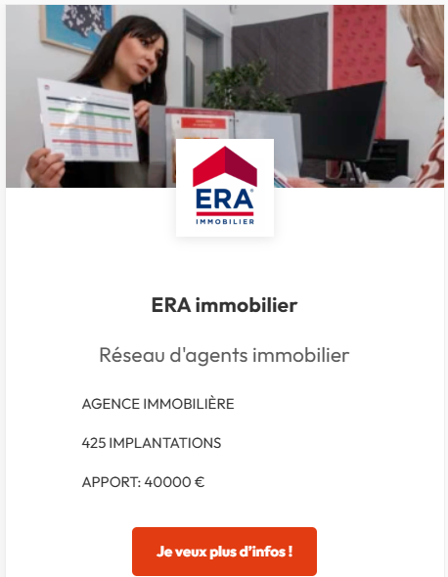




Notoriété immédiate : la marque est déjà connue du grand public, ce qui facilite l’acquisition de clients dès l’ouverture ;
Accompagnement à la création : les têtes de réseau proposent une formation initiale, une assistance juridique et des outils informatiques éprouvés ;

Accès à des portails d’annonces privilégiés : certains réseaux bénéficient de partenariats exclusifs avec des plateformes comme SeLoger ou Bien’ici ;

Réassurance pour les clients : intégrer un réseau reconnu inspire confiance, en particulier dans les zones concurrentielles.

Les inconvénients de la franchise pour une agence immobilière

Droits d’entrée souvent élevés : ils varient généralement de 5 000 à 30 000€, selon la notoriété du réseau et les services proposés ;

Redevances mensuelles sur chiffre d’affaires : ces frais fixes ou variables représentent souvent 4 à 8% du chiffre d’affaires hors taxes ;

Moins de liberté dans la communication et les outils : le respect de la charte graphique, des méthodes de travail ou des logiciels imposés peut limiter votre marge de manœuvre.

Créer une agence immobilière indépendante

En France, la majorité des agences immobilières sont indépendantes (environ 70%). Celles-ci sont généralement portées par d’anciens agents expérimentés.

Les points forts d’une agence immobilière indépendante

- Plus grande autonomie : vous êtes libre de vos choix stratégiques, de vos méthodes de travail et de votre image de marque ;
- Positionnement libre : vous pouvez vous différencier par un concept original, une spécialisation (luxe, rural, immobilier d’entreprise) ou une approche digitale innovante ;
- Pas de redevances à payer : vous conservez l’intégralité de vos marges et décidez de vos investissements.

Agence immobilière indépendante : les points faibles

- Moins de visibilité au démarrage : il faudra souvent plusieurs mois pour construire votre notoriété locale sans le soutien d’un nom connu ;
- Développement plus long : la prospection, la constitution d’un portefeuille et la fidélisation client demandent plus d’efforts ;
- Charge mentale plus importante : vous devez tout gérer seul (juridique, marketing, comptabilité), ce qui peut être lourd sans expérience.

Quelles sont les étapes pour ouvrir une agence immobilière ?

Étape 1 : Définir le concept et le positionnement de l’agence

Souhaitez-vous une agence classique ou innovante ? En centre-ville ou dans une zone rurale ? Multiservice ou spécialisée ? Cette réflexion est primordiale avant d’ouvrir son agence immobilière.

Étape 2 : Réaliser une étude de marché
Une étude de marché approfondie permet d’évaluer la viabilité du projet, en comprenant le fonctionnement du marché local et en identifiant les leviers de succès. L’étude doit couvrir plusieurs aspects :
- Analyse de la demande locale : identifiez les besoins en logement ou en transactions (achat, vente, location) dans la zone ciblée. Y a-t-il une forte demande de biens à louer ? Le marché est-il tendu pour l’achat ? Quel type de clientèle est le plus présent (étudiants, familles, retraités, investisseurs…) ? ;
- État de la concurrence : recensez les agences immobilières déjà implantées dans le secteur, leur positionnement (haut de gamme, familial, gestion locative…), leur ancienneté et leur notoriété. Observez leurs points forts et leurs faiblesses ;
- Étude des prix pratiqués : comparez les commissions d’agence, les frais de gestion locative, ainsi que les prix moyens de vente ou de location dans votre zone. Cela permet de définir une grille tarifaire cohérente et compétitive ;
- Opportunités de différenciation : réfléchissez aux services ou aux approches qui pourraient vous démarquer (visites virtuelles, suivi digitalisé des dossiers, horaires élargis, spécialisation dans l’immobilier éco-responsable…).

Étape 3 : Rédiger un business plan précis

Le business plan permet de démontrer la viabilité de votre projet et d’obtenir des financements. Il doit inclure :
- Prévisions financières : budget prévisionnel, estimation du chiffre d’affaires, rentabilité attendue ;
- Plan marketing : stratégie pour vous faire connaître (publicité locale, site internet, réseaux sociaux) ;
- Besoins en personnel : nombre de collaborateurs nécessaires, profils recherchés, organisation du travail ;
- Modèle économique : sources de revenus (transactions, gestion locative, services complémentaires) et positionnement sur le marché.

Étape 4 : Choisir un statut juridique

EI, EURL, SARL, SAS… Le choix du statut juridique pour votre agence immo dépend de votre profil, du nombre d’associés et de votre projet à long terme.

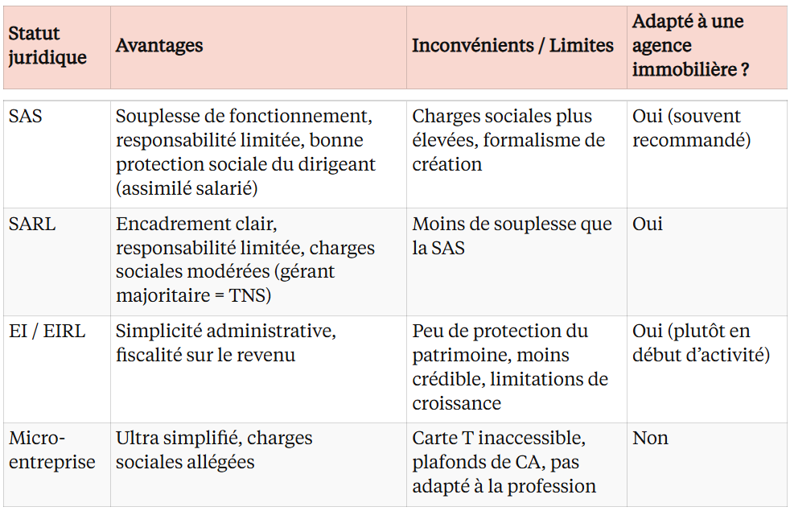

Étape 5 : Trouver un local professionnel

L’emplacement de votre agence immobilière est stratégique pour attirer et rassurer vos clients. Privilégiez un emplacement visible, avec vitrine sur rue, idéalement situé en centre-ville ou dans un quartier commerçant. L’accessibilité (stationnement, transports en commun) est également un critère important. Un local accueillant et bien situé renforce votre crédibilité dès le premier contact.

Étape 6 : Acheter les outils nécessaires

Pour bien démarrer, vous devrez investir dans des outils professionnels adaptés :
- Logiciels de gestion immobilière : CRM, diffusion d’annonces, signature électronique ;
- Matériel informatique : ordinateurs, imprimante, téléphones ;
- Mobilier de bureau : pour accueillir vos clients dans de bonnes conditions.
Des équipements performants facilitent l’organisation, la communication et la réactivité de votre agence immo.

Étape 7 : Obtenir la carte professionnelle immobilière

Sans carte professionnelle, il est impossible d’exercer le métier d’agent immobilier. Celle-ci est délivrée par la CCI une fois les conditions légales remplies (voir plus bas).

Étape 8 : Mettre en place votre stratégie de communication

Une stratégie de communication efficace est essentielle pour faire connaître son agence immobilière. Créez un site web professionnel, soyez actif sur les réseaux sociaux, optimisez votre référencement local (Google, annuaires, avis clients), et mettez en place des actions de prospection terrain (flyers, boîtage, partenariats locaux). La visibilité est indispensable pour attirer les premiers clients.

Combien ça coûte de créer une agence immo de A à Z ? Exemple de calcul de budget

Vous vous demandez combien faut-il pour ouvrir une agence immobilière ? Voici un exemple de budget pour une agence indépendante de taille moyenne :
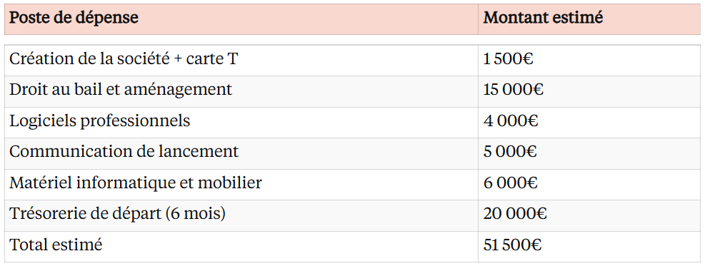

Notons qu’en franchise, il faudra ajouter les droits d’entrée (ou frais initiaux, entre 10 000 et 30 000€) et les redevances mensuelles (de 700€ à 2 500€, selon le niveau d’activité de l’agence immobilière).

Quel budget pour ouvrir une agence immobilière ?

Pour ouvrir une agence immobilière, il faut un budget initial généralement compris entre 50 000 et 150 000 euros, incluant le dépôt de garantie pour le local, l’aménagement, les frais de communication, les logiciels professionnels et les premiers salaires. En franchise, il faut ajouter les droits d’entrée (10 000 à 30 000€) et des redevances mensuelles (5 à 10% du chiffre d’affaires). Le coût varie selon la localisation et la taille de l’agence.

Quel diplôme faut-il pour ouvrir une agence immobilière ?

Pour exercer l’activité d’agent immobilier, il est obligatoire d’obtenir la carte professionnelle “T” (T pour Transaction). Pour cela, vous devez répondre à l’une des conditions suivantes :
- Avoir un diplôme Bac+2 en droit, économie ou immobilier ;
- Justifier de 3 ans d’expérience dans une agence en tant que cadre (ou 10 ans sans statut cadre) ;
- Être titulaire d’un diplôme reconnu par l’État comme équivalent.
En résumé, même s’il n’existe pas de diplôme unique obligatoire, un diplôme pour ouvrir une agence immobilière est fortement recommandé pour justifier de vos compétences.
La carte professionnelle “T” est délivrée par la CCI pour une durée de 3 ans, renouvelable avec preuve de formation continue (14 h/an ou 42 h/3 ans).
Autres obligations pour ouvrir une agence immobilière :
- Avoir une assurance responsabilité civile professionnelle ;
- Obtenir une garantie financière si vous manipulez des fonds ;
- Avoir un casier judiciaire vierge.

Se lancer dans l’immobilier avec sa propre agence, c’est rentable ?

Une agence immobilière se finance principalement grâce aux commissions sur les ventes et les locations. Alors, comment ouvrir sa propre agence immobilière et est-ce vraiment rentable ? Voici les taux courants :
- Vente : 4 à 8% du prix du bien (souvent partagé avec l’autre agence) ;
- Location : environ un mois de loyer ;
- Gestion locative : 5 à 10% des loyers encaissés.
Exemple concret de la rentabilité d’une agence immobilière :
Si votre agence réalise 3 ventes par mois à 250 000€ avec une commission de 5%, cela représente 37 500€ de chiffre d’affaires mensuel.
La rentabilité dépend de nombreux facteurs : localisation, compétences commerciales, qualité du portefeuille, stratégie digitale… Avec une bonne organisation, un positionnement clair et une stratégie efficace, ouvrir son agence immobilière peut devenir très rentable dès la deuxième année d’activité.

Quel est le salaire moyen d’un agent immobilier ?

Le salaire moyen d’un agent immobilier en France se situe généralement entre 24 000 et 40 000 euros brut annuels, mais peut varier fortement selon l’expérience, la zone géographique et le mode de rémunération (fixe, commissions ou mixte). Les agents débutants touchent souvent un salaire plus bas, tandis que les agents performants ou spécialisés peuvent dépasser les 60 000 euros grâce aux commissions.

lexpress-franchise.com ; 4 août 2025

- Citez au moins trois types d’agences immobilières que l’on peut créer et précisez pour chaque type le public ou le marché visé.

- Comparez les avantages et les inconvénients d’ouvrir une agence immobilière en franchise par rapport à une agence indépendante.

- Quelles sont les quatre premières étapes essentielles pour ouvrir une agence immobilière, selon le document ?

- Selon le document, quel budget initial faut-il prévoir pour ouvrir une agence immobilière indépendante et quels coûts supplémentaires sont liés à une franchise ?

- Quels diplômes ou expériences sont nécessaires pour obtenir la carte professionnelle “T” et quelles autres obligations doivent être remplies avant d’ouvrir son agence ?

- Comment une agence immobilière génère-t-elle ses revenus et quels sont les taux de commission courants pour les ventes, les locations et la gestion locative ?

